OVERGANG 2020

Waarom?

De jaarlijkse overgang is niet enkel het startschot van het nieuwe jaar, maar ook voor de leden een symbolisch heel belangrijk moment. Het is voor hun echt belangrijk om daadwerkelijk van de ene tak/leeftijdsgroep naar de volgende te gaan. Het principe van de overgang is dan ook dat de oudste leden van elke tak van het voorbije jaar een hindernissenparcours afleggen waar zij geholpen worden door de leiding van het vorige jaar. Wanneer ze het parcours met succes hebben afgelegd krijgen zij het takkenteken en komen ze officieel in de volgende tak terecht. De overgang geldt ook als ons jaarlijkse startdag. Er kan (her)ingeschreven worden, (geïnteresseerde) ouders kunnen vragen komen stellen, de uniform kan in orde gebracht worden en dat alles onder de enige echte gemoedelijke scoutssfeer. Wij hebben er het volste vertrouwen in dat dit ook in deze tijden kan georganiseerd worden door ons, maar dan uiteraard in de aangepaste vorm die hieronder volgt.

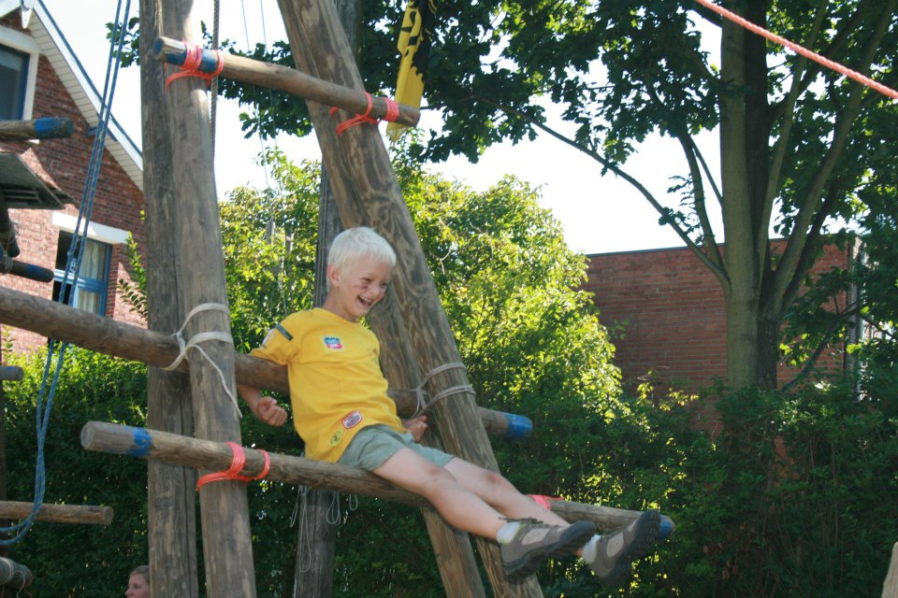

Wanneer

Zaterdag 5 september

10u00 (-12u00) kapoenen:

- 10u00-12u00: terras voor kapoenenouders
- vanaf 12u00: spaghetti na verplichte reservatie
- 13u00: projectie van het kapoenenfilmpje van afgelopen kamp

16u00 (-18u00) welpen:

- 16u00-18u00: terras voor welpenouders
- vanaf 18u00: spaghetti na verplichte reservatie
- 19u00: projectie van het welpenfilmpje van afgelopen kamp

21u00: Einde voor iedereen!

Zondag 6 september

10u00 (-12u00) jonggivers:

- 10u00-12u00: terras voor jonggiverouders
- vanaf 12u00: spaghetti na verplichte reservatie
- 13u00: projectie van het jonggiverfilmpje van afgelopen kamp

16u00 (-18u00) givers+jins+stoppende leiding:

- 16u00-18u00: terras voor giverouders en jinouders
- vanaf 18u00: spaghetti na verplichte reservatie
- vanaf 18u00: start afbraak
- 19u00: projectie van het giverfilmpje van afgelopen kamp

21u00: Einde voor iedereen + verder afbraak!

Aantallen

 | Leden | Ouders | Leiding | Totaal
Shift 1 | 20 | 45 | 20 | 85
Shift 2 | 25 | 55 | 20 | 100
Shift 3 | 20 | 35 | 20 | 75
Shift 4 | 15 | 25 | 20 | 60

Alle aantallen zijn beredeneerde schattingen a.d.h.v. het succes van vorige jaren en het aantal inschrijvingen. We vermoeden dat we zeker kunnen garanderen dat er nooit meer dan 100 personen op het terrein aanwezig zijn. Op het aantal inschrijvingen voor de spaghetti staat uiteraard een maximum. We vermoeden zelf dat de werkelijke aantallen veel lager zullen liggen omdat ouders waarvan de leden niet overgaan misschien sneller de overweging zullen maken of het wel de moeite is om te komen.

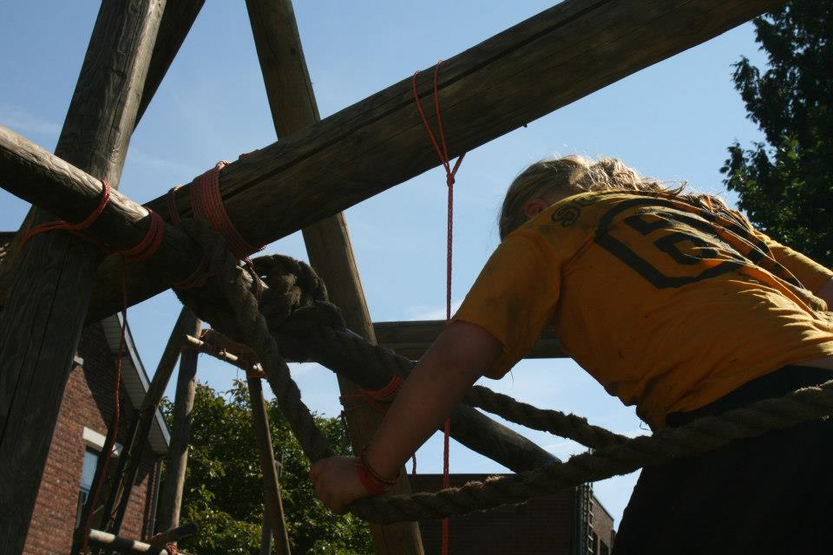

Wat

Dit jaar zouden we de overgang in 4 stukken opdelen zodat er een veel grotere spreiding is van het aantal aanwezige personen. We delen de overgang op in 2 dagen, zaterdag en zondag en bovendien ook in een ‘middagshift’ en ‘avondshift’. Tussen deze shiften is er ruim voldoende tijd voorzien om alles te ontsmetten: de tafels en banken, het spelmateriaal, het hindernissenparcours, … Ter illustratie wordt hieronder de eerste shift meer in detail uitgelegd wat er elke shift te wachten staat:
Het terrein is op voorhand opgesplitst in 2 delen (zie plannetje). Een deel voor de kinderen, waar ook het hindernissenparcours is en het terrasgedeelte. De bedoeling is dat de kapoenen met hun ouders rond 10u arriveren op het terrein. De kinderen zullen een aparte ingang hebben naar hun speelterrein waar hun leiding van vorig jaar wacht. De ouders worden door een andere leiding naar een vrij tafeltje toegewezen naargelang met hoeveel ze zijn. De tafels worden voldoende ver uit elkaar gezet. Enkel aan de tafels zal er bediening zijn door leiding. Voorts is er een standje waar ouders bij de groepsleiding extra info kunnen bekomen, kunnen (her)inschrijven en uniform in orde kunnen brengen. Hiervoor wordt een wachtrij voorzien waar ouders onderling zeker 1,5m kunnen bewaren. Op het deel van de ouders zal ook een scherm hangen waar de aftermovie van het afgelopen kamp om 13u zal geprojecteerd worden. Vanaf 12u, tegen dan is alle door de leiding georganiseerde animatie gedaan, moet iedereen die niet gereserveerd heeft voor spaghetti het terrein verlaten. Ook de bediening van de spaghetti is enkel aan de tafels. Bij het binnengaan van het terrein zal er ook handgel staan, en her en der verspreid zullen er ook bussen handgel staan. Het is eveneens voor iedereen verplicht om altijd een mondmasker te dragen behalve wanneer ze aan tafel zitten. Bovendien vragen wij ook om per tafel een registratieformulier in te vullen. We laten ook maximaal 10 personen per tafel toe. Reserveren kan tot een week op voorhand.
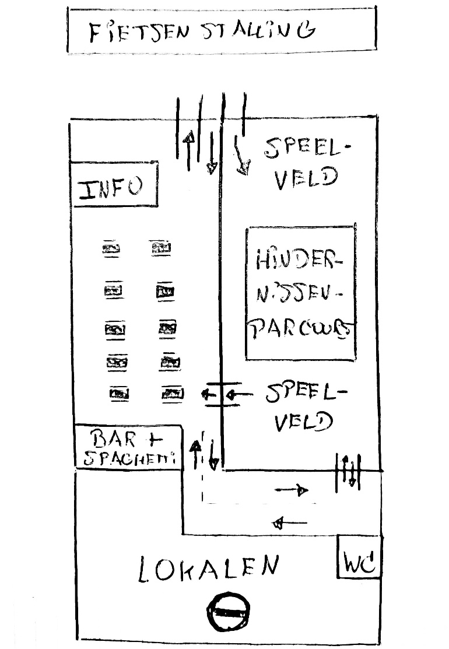

Extra puntjes

- Er zal contactloos betaald kunnen worden m.b.v. een QR-code.
- De spaghetti wordt op voorhand gemaakt door een team van maximaal 5 personen die mondmaskers en handschoenen dragen.
- De opbouw gebeurt enkel de week op voorhand door maximaal 10 personen tegelijk. Deze 10 personen zijn zo veel mogelijk dezelfde. Zij dragen mondmaskers. Vanaf 22u00 wordt er sowieso niet meer verder gewerkt zodat ’s avonds en ’s nachts na een pintje social distancing ook zeker gerespecteerd wordt.
- Indien mogelijk, worden de parkeerplekken voor het terrein gebruikt als fietsenrek zodat we het terrein zelf maximaal kunne gebruiken om te spreiden.
- Borden/bestek worden gewassen op minstens 60°C of worden niet herbruikt.
- De aftermovies worden achteraf ook volgens de GDPR gedeeld met de ouders en dit wordt op voorhand meegedeeld. Zo blijven ouders zeker niet speciaal plakken voor het filmpje.
- Er kan ook vooraf online (her)ingeschreven worden. Dit wordt ook duidelijk gemaakt zodat we lange wachtrijen aan het infostandje voorkomen.

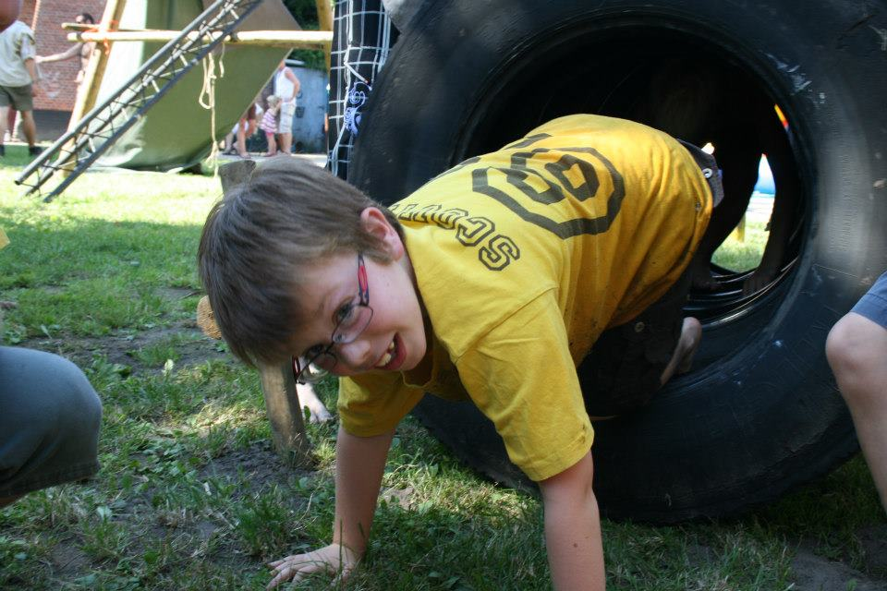

Tot slot

Wij beseffen dat het een uitdaging wordt om alles op relatief korte tijd geregeld te krijgen. We zijn bewust van ons kunnen en niet kunnen en zijn er van overtuigd dat we dit kunnen klaarspelen. Wij beseffen ten volste dat er plotse wijzigingen, extra regels, … kunnen opduiken en zijn bereid het risico te nemen dat alles op het laatste nippertje toch nog afgelast kan worden. Desondanks wachten wij vol spanning toe en kijken we er naar uit om (hopelijk) als jonge gemotiveerde mensen van overgang 2020 een succesverhaal te maken!

De groepsleiding van Scouts 62e Master Van Bladel,

Maarten Van Bockstaele
Bjorn Lahey
Ruben Coninx

